ТЕХНОЛОГИЯ ИНТЕЛЛЕКТ-КАРТ В КАЧЕСТВЕ ИНСТРУМЕНТА РАЗВИТИЯ УМСТВЕННЫХ УМЕНИЙ ДЕТЕЙ СТАРШЕГО ДОШКОЛЬНОГО ВОЗРАСТА

Аннотация: в данной статье рассматривается вопрос о развитии умственных способностей у детей старшего дошкольного возраста. Интеллектуальное развитие является ключевым аспектом, однако в рамках реализации дошкольных образовательных программ недостаточно создаются благоприятные условия для оптимизации этого процесса. В первую очередь, это зависит от выбора подходов и инструментов организации учебной деятельности. Одним из современных и результативных подходов является применение интеллект-карт.
Ключевые слова: старший дошкольный возраст, интеллектуальное развитие, интеллектуальные способности, интеллект-карта, мышление.
Вопросы роста умственных способностей детей, особенно на ранних этапах их жизни, уже на протяжении нескольких десятилетий приобрели значительное значение. Создаются разнообразные подходы к раннему обучению, многие из которых нацелены на развитие интеллекта малышей. Дошкольный период является временем, когда закладываются основные психические аспекты роста. Умственная сфера играет ключевую роль в этом процессе, так как ребенок с хорошо развитыми умственными способностями быстрее усваивает и анализирует новую информацию, более эффективно работает с понятиями и способен делать выводы и умозаключения о причинах различных событий.
Вопрос интеллектуального развития в раннем возрасте стал объектом многочисленных исследований. Как отмечает В.П. Левченко, развитие интеллекта является многогранным процессом, который тесно связан с формированием всех аспектов личности ребенка. В рамках исследования детского интеллекта Ж. Пиаже выделил определенные этапы интеллектуального роста.
В трудах Л.С. Выготского процесс интеллектуального развития детей описывается через две ключевые аспекты. Первая аспекта подразумевает постепенное наращивание и насыщение детского опыта новыми знаниями и информацией о мире, что активизирует умственную деятельность ребенка. Вторая аспекта акцентирует внимание на последовательном расширении и углублении интересов внутри одной и той же области реальности. Каждый возрастной этап имеет свои особенности: степень активности, содержание и выраженность умственного развития, которые варьируются в зависимости от возраста [5].
К старшему дошкольному возрасту у детей наблюдается развитие интеллекта, которое проявляется в формировании таких мыслительных операций, как понятие, суждение и умозаключение. В этот период малыши начинают устанавливать причинно-следственные связи, выявлять закономерности, а также классифицировать и обобщать информацию. Элементы логического мышления начинают становиться более выраженными.
Этот этап дошкольного периода отличается тем, что в нем создаются новые формы мышления. Важными составными частями этого мышления становятся операции анализа, синтеза, сравнения, обобщения и классификации. Как отмечает Л.А. Венгер, именно эти операции представляют собой методы умственной деятельности, которые помогают детям лучше усваивать информацию и взаимодействовать с окружающим миром[4].
Согласно мнению А.В. Белошистой, мыслительные операции имеют важное значение, поскольку они содействуют детям в обнаружении скрытых взаимосвязей и отношений, а также в переходе от использования привычных связей к выявлению более сложных и глубоких. Это приводит к тому, что у старших дошкольников формируются такие умственные качества, как независимость и гибкость. Кроме того, развитие мыслительных операций положительно сказывается на общем уровне логического мышления и создает необходимые предпосылки для освоения универсальных учебных действий на этапе школьного обучения. Однако, на практике дошкольного и начального общего образования наблюдается, что логическое мышление у детей к моменту поступления в школу еще не полностью сформировано, в то время как образовательные программы предъявляют высокие требования к этому уровню. Поэтому критически важно целенаправленно развивать мыслительные операции, что окажет положительное воздействие на общее развитие логического мышления [2].
Процесс формирования мыслительных операций у детей старшего дошкольного возраста основывается на принципах освоения и интериоризации внешних ориентировочных действий. П.Я. Гальперин отмечает, что характер внешних действий и способ их усвоения влияют на то, как будут развиваться мыслительные операции. В зависимости от этих факторов, они могут принимать вид действий с образами или действий со знаками. Это является важным элементом для становления логического мышления [6].
В старшем дошкольном периоде ключевую роль в интеллектуальном развитии детей играют их умственные способности. Авторы, создавшие методику экспресс-диагностики интеллектуальных способностей (МЭДИС) — Е.И. Щебланова, И.С. Аверина и Е.Н. Задорина, выделяют в структуре этих способностей такие компоненты, как знания, математические навыки, логическое мышление, а также количественные и качественные отношения.
По определению В.П. Левченко, интеллектуальные способности представляют собой индивидуально-психологические характеристики, которые необходимы для успешного выполнения различных видов умственной деятельности [8].
Метод интеллект-карт был создан Тони Бьюзеном. Суть этого подхода заключается в том, что он способствует запоминанию информации путём активации работы обоих полушарий мозга, что делает процесс более продуктивным. Данные хранятся как в виде образов, так и в словесной форме. Интеллект-карта выступает в качестве графического отображения радиантного мышления или, в более широком смысле, символизирует графическую интерпретацию взаимосвязей и ключевых характеристик определённых понятий.
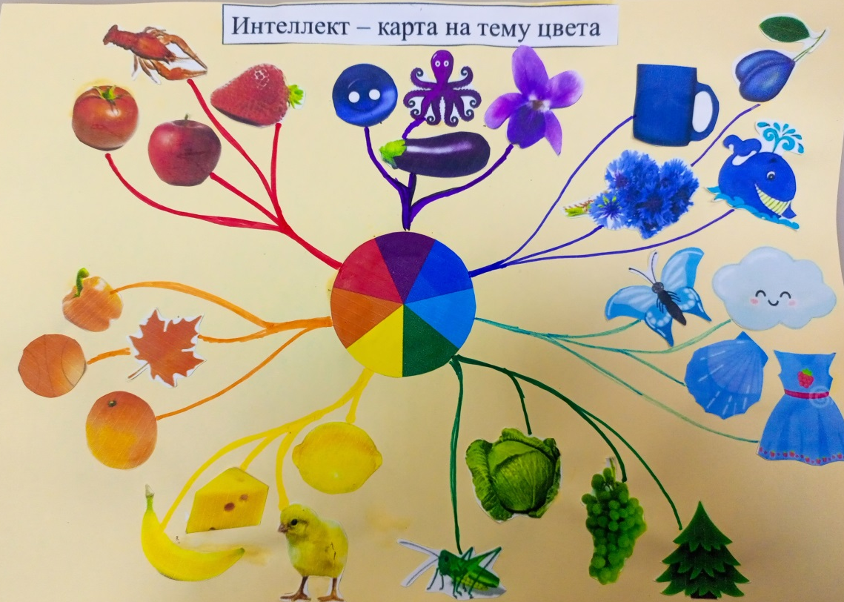
Рис. 1. Изучение цвета с помощью интеллект-карты

По мнению В.М. Акименко, интеллект-карта характеризуется такими особенностями: центральный образ фиксирует объект; основные темы, связанные с предметом изучения, расходятся от центра в виде веток; ветви обозначаются ключевыми словами или изображениями; вторичные идеи также представлены в виде веток; ветви образуют целостную взаимосвязанную систему [1].
Н.Г. Смолокурова утверждает, что ключевыми компонентами интеллект-карты являются познавательное содержание и умственная задача. Рассмотрение интеллект-карты способствует более глубокой интеграции знаний у ребенка. При решении умственной задачи с использованием интеллект-карты дошкольники развивают навыки произвольного запоминания и воспроизведения информации, а также учатся классифицировать объекты или явления по общим характеристикам. Они выделяют свойства и качества предметов и классифицируют их по отдельным признакам [10].
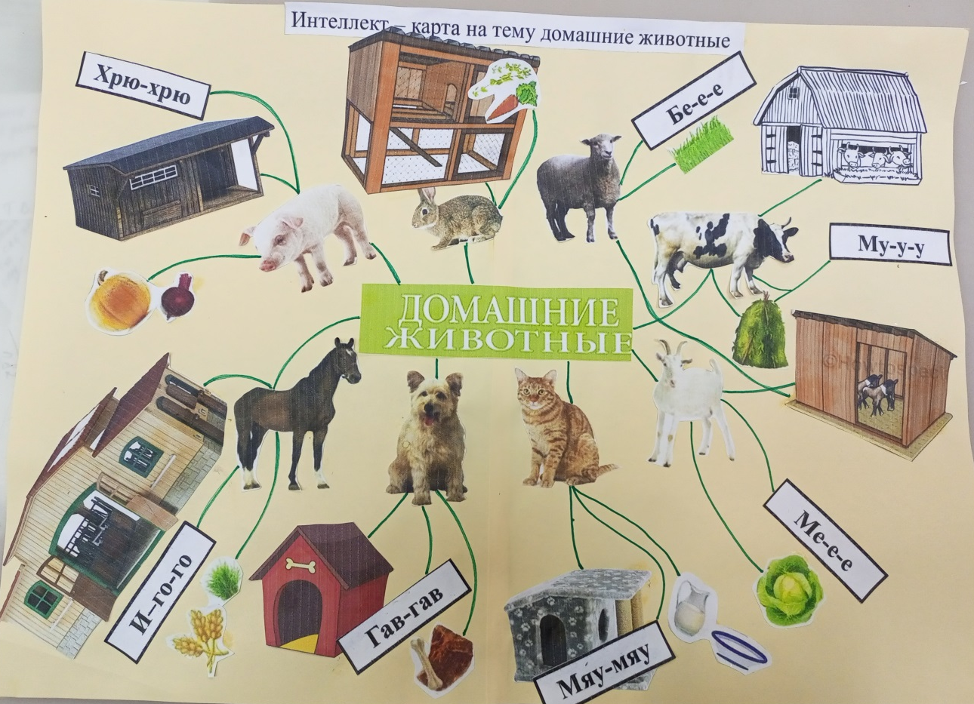

Рис. 2. Классификация животных по общим характеристикам.

Н.И. Колчина отмечает, что использование интеллектуальных карт способствует развитию способностей анализировать и обобщать объекты на основе их сенсорных характеристик, а также углублять анализ через синтез и прочее. Работая с диаграммами и изображениями, ребенок начинает взаимодействовать в ментальном, абстрактном пространстве. Диаграмма служит основой для мыслительной деятельности. Со временем ребенок начинает действовать в рамках внутреннего, когнитивного процесса [7].
В заключение можно сказать, что создание интеллектуальной карты способствует переходу ребенка к образному и представительному мышлению. Этот процесс способствует развитию одной из ключевых мыслительных способностей, позволяющей рассмотреть различные перспективы и углубить понимание разных точек зрения, что помогает преодолеть так называемый «познавательный эгоцентризм».
В период дошкольного обучения интеллект-карты служат средством для введения детей в мир реальности и формирования математических понятий. Использование этих карт способствует развитию навыков сравнения и обобщения объектов, а также их классификации. Благодаря применению интеллект-карт у детей старшего возраста в детском саду происходит упорядочение получаемой информации.
Интеллект-карта служит не только инструментом для развития детского мышления, но и эффективным способом улучшения их умственных способностей. Эти задачи успешно решаются в процессе работы с интеллект-картами. Для создания карты по определенной теме сначала дети сталкиваются с проблемой и формулируют основную идею, понятие или объект, о котором нужно собрать и запомнить информацию. Затем они анализируют и ищут дополнительные сведения, связанные с этой основной идеей или объектом. После нахождения ключевой информации дети пытаются выделить её и оформить в виде признаков, которые станут идеями второго уровня. Обозначенные категории и понятия связываются цветными линиями, различными по оттенкам, что активизирует правое полушарие мозга. В результате ребенок начинает мыслить образами и ассоциациями.
Изучая модель характеристик и признаков различных объектов, представленных на интеллект-картах, дети осваивают работу с признаками, не полагаясь исключительно на визуальное восприятие конкретного объекта или предмета. В частности, применение интеллект-карт способствует развитию знаково-символической функции. Создавая интеллект-карты по разнообразным темам, таким как «Растения», «Домашние животные», «Дикие животные» и прочие, мы формируем условия для формирования у детей аналитических и синтетических навыков, а также умений по обобщению и классификации. Выделение второго уровня идей и признаков способствует улучшению процессов классификации и обобщения. Кроме этого, на основе созданной интеллект-карты дети обычно составляют целостные рассказы, обучаясь переводить символический язык в обычный и наоборот. Это в свою очередь создает условия для эффективного развития логического мышления, что является важным аспектом формирования интеллектуальных способностей у детей старшего дошкольного возраста.
Применение интеллект-карт в работе с детьми старшего дошкольного возраста может осуществляться как часть образовательной деятельности, так и в ходе индивидуальных занятий. При создании интеллект-карт важно учитывать, что дети ещё не умеют читать, поэтому обозначение ключевых идей, тем и подтем должно быть наглядным. Дети должны иметь возможность дополнять и изменять карты, чтобы наилучшим образом выразить своё отношение к рассматриваемым вопросам. Интеллект-карты способствуют формированию основ понятийного мышления у детей, так как помогают структурировать и организовать их представления о конкретных объектах и предметах, которые в свою очередь уточняются через понятия.

Список литературы

- Акименко, В. М. Применение интеллектуальных карт в процессе обучения дошкольников [Текст] / В.М. Акименко // Начальная школа. 2011. − №7. – С.12-15.
- Белошистая, А.В. Развитие логического мышления у дошкольников [Текст] / А.В. Белошистая. − М.: Владос, 2013. – 296 с.
- Бьюзен, Т. Интеллект-карты. Практическое руководство [Текст] / Т.Бьюзен. – М: Изд-во Попурри, 2010. – 313 c.
- Венгер, Л.А. Игры и упражнения по развитию умственных способностей у детей дошкольного возраста [Текст] / Л.А. Венгер, О.М. Дьяченко. – М.: 2011. – 380 c.
- Выготский, Л.С. Мышление и речь [Текст] / Л.С. Выготский. − М.: Лабиринт, 2015. – 351 с.
- Гальперин, П.Я. Введение в психологию [Текст]: Учебное пособие для вузов / П.Я. Гальперин. – М.: «Книжный дом «Университет», 2016. – 332 с.
- Колчина, Н.И. Использование ментальных карт в образовательном процессе в детском саду [Текст] / Н.И. Колчина // Дошкольная педагогика. – 2016. – №10. – С.16-22.
- Левченко, В.П. Теоретические основы интеллектуального развития детей старшего дошкольного возраста [Текст] / В.П. Левченко // Путь в педагогическую науку: проблемы и решения. − 2020. − №6 (10). − С.72-77.
- Пиаже, Ж. Речь и мышление ребенка [Текст] / Ж. Пиаже. – СПб., 2007. – 256 с.
- Смолокурова, Н.Г. Интеллект-карты как метод развития интеллектуальных способностей дошкольников [Текст] / Н.Г. Смолокурова, Я.Г. Ильина, С.А. Гладких // Педагогика и психология: перспективы развития : материалы X Междунар. науч.-практ. конф. (Чебоксары, 15 нояб. 2019 г.) / редкол.: О.Н. Широков [и др.] – Чебоксары: ЦНС «Интерактив плюс», 2019. – С. 211-213.

